Школьный этап Всероссийской олимпиады школьников
по технологии
2017-2018 учебный год
Номинация «Техника и техническое творчество»
Тестовые задания
10-11 классы
1. Установите соответствие
Русские ученые и изобретатели Изобретения и открытия
1. Ладыгин А.А. а. Радио
2. Нартов А.К. б. Лампа накаливания
3. Попов А.С. в. Электронное телевидение
4. Зворыкин В.К. г. Станок с механическим суппортом
1 – ; 2 – ; 3 – ; 4 – .
2. Какими общими чертами обладают сверлильный и токарный станки?
____________________________________________________________________________________________________________________________________
Отметьте знаком « +» правильный ответ.
3. При каком угле заострения режущий инструмент быстрее затупляется?
а) 35°;
б) 45°;
в) 50°;
г) 60°.
4. Укажите наименование специального инструмента, с помощью которого измеряют шаг метрической резьбы.
_____________________________________________________________

Отметьте знаком « +» правильный ответ.

5. Кратко укажите, от каких показателей зависит маркировка стали?
_________________________________________________________________

6. Кратко укажите, от чего зависит характер текстуры древесины?
____________________________________________________________________________________________________________________________________
Отметьте знаком «+» все правильные ответы.
7. Какие инструменты используют при изготовлении шипового соединения на открытый сквозной одинарный шип?
а) долото;
б) киянку;
в) столярный угольник;
г) циркуль.

8. От чего зависит выбор материала для изготовления изделия?
____________________________________________________________________________________________________________________________________

9. Для соединения деталей заклепками вначале пробивают или просверливают отверстия. Каким должен быть диаметр отверстия по отношению к диаметру заклепки?
_______________________________________________________________________

10. С помощь какого инструмента выполняется контроль изделий цилиндрической формы с точностью до 0,01 мм, при вытачивании их на токарно-винторезном станке?
_______________________________________________________________________
Отметьте знаком « +» правильный ответ.
11. К отделочным работам в строительстве относят:
а) настилку полов;
б) побелку потолков;
в) застекление окон;
г) монтаж электропроводки.
12. В чем заключается метод решения творческих задач "метод инверсии"?
________________________________________________________________________________________________________________________________________________________________________________________________________________________________________________________________________
13. Как изменится постоянное напряжение на нагрузке мостового выпрямителя при перегорании одного диода ?
______________________________________________________________________________________________________________________________________________________________________________________________________
14. Как изменится показание амперметра в цепи при замыкании ключа К?

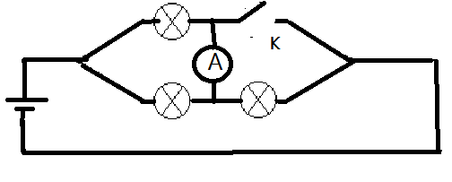
______________________________________________________________________________________________________________________________________________________________________________________________________

Отметьте знаком « +» все правильные ответы.
15. Тепловое действие электрического тока используется в:
а) электропаяльниках;
б) утюгах;
в) люминесцентных лампах;
г) электровыжигателях;
д) лампах накаливания.

16. Почему опасно разбивать энергосберегающие лампы?
____________________________________________________________________________________________________________________________________
17. К розетке с напряжением 220 В и максимальным током 10 А подключен удлинитель. Какие устройства можно подключить к удлинителю одновременно: электрочайник мощностью 1кВт, стиральную машину мощностью 2 кВт, пылесос мощностью 0,8 кВт?
______________________________________________________________________________________________________________________________________________________________________________________________________
18. На даче надо подключить к сети электроплиту мощностью 2 кВт, электрочайник мощностью 1кВт, калорифер мощностью 1,5 кВт, люстру мощностью 100 Вт, телевизор мощностью 300 Вт. Какое минимальное сечение медного провода небходимо выбрать для одновременной безопасной работы всех этих приборов?

Поперечное сечение медного провода | Допустимый ток, А
0,5 | 11
1 | 17
2,5 | 30
4 | 41
____________________________________________________________________________________________________________________________________
19. Отметьте знаком ”+“ правильный ответы. Как называют объемное (трехмерное) изображение изделия?
а)Технический рисунок;
б) Аксонометрическая проекция;
в)Чертеж.
________________________________________________________________
20. Обозначьте на чертеже размеры, которые необходимы для изготовления детали.
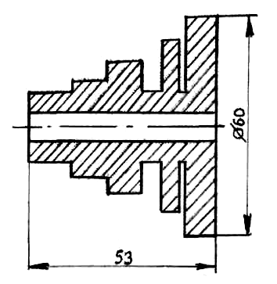Какое количество размеров необходимо?

______________________________________________________________
21. Как называются затраты денежных средств в процессе ведения домашнего хозяйства?
______________________________________________________________
Отметьте знаком « +» правильный ответ.
22. Установите правильную последовательность действий менеджера:
а) организация;
б) постановка целей;
в) планирование;
г) контроль.
__________________________________________________________________
23. В чем заключается главная функция предпринимательства?
______________________________________________________________________________________________________________________________________________________________________________________________________
24. Каково различие между проектной деятельностью инженера и выполнением проекта в предметной области «Технология»?
____________________________________________________________________________________________________________________________________________________
25.Творческое задание: опишите процесс изготовления Солонки

а. выберите материал и обоснуйте свой выбор;
б. выберите размеры заготовки;
в. нарисуйте эскиз и проставьте размеры изделия;
г. опишите подходы к использованию инструмента и оборудования по технологической карте;
д. предложите украшение изделия.

Лист для эскиза

Технологическая карта изготовления солонки
№ | Последовательность выполнения работы | Инструменты, приспособления
1
2
3
4
5

6

7

8

9

10

11

12

